**上海市老年医学中心进修、参观学习申请指南**

上海市老年医学中心（复旦大学附属中山医院闵行院区），是上海市政府推进实施健康中国战略和积极应对人口老龄化国家战略而建设的上海老年医疗护理服务体系中发挥引领作用的三级综合性医院，是上海市卫生健康领域重要战略布局。我院秉承“一切为了病人”的中山精神，倡导“严谨、求实、团结、奉献、创新、关爱”的核心价值观，传承其严谨的医疗作风、精湛的医疗技术、优质的医疗服务和严格的科学管理等优良传统，突出老年特色，以老年常见重大疾病防治为中心，集治疗、康复、护理、教学、科研、公共服务、行业指导七大功能于一身，为社会提供全方位、全疾病周期的医疗、保健、预防服务。同时聚焦老年健康需求，延伸医疗服务内涵，努力探索医康养相结合的老年健康服务支撑体系，为全市老年人的健康保驾护航。目前我院已开展进修工作，结合医院实际情况，特制订本进修申请指南。

**一、进修教育形式**

    进修时间为3个月、6个月或12个月

**二、申请进修条件**

（1）年龄：原则上须45周岁以下。

（2）学历：医师岗位须本科及以上学历；其他岗位须大专及以上学历。

（3）工作年限：须从事进修专业工作满2年。

（4）资格要求：医师系列需具有中华人民共和国医师资格证书和医师执业证书，且执业范围需与进修科目相符，原则上不允许跨执业类别和范围进修，但因上海市卫生局“关于规范本市中医医师跨类别进修的通知”规定，本市中医执业范围进修人员来我院西医科室进修可以批准；护理系列需具有中华人民共和国护士执业证书；部分科室需具有大型仪器上岗证书、放射工作人员证等。

（5）其他要求：身心健康，具有良好医德医风，能胜任岗位工作；不接受残障、怀孕、统招在读研究生人员进修。

**三、申请进修流程**

1.有意向申请我院进修的人员填写《进修申请表》，并将申请表和个人材料扫描发送至本院科教科邮箱（[kjk@zsgmc.sh.cn](mailto:kjk@zsxmhospital.com)），个人材料包括毕业证书、执业证书，身份证、其他相关专业证书等；

2.审批通过后，发放录取通知，进修人员按照录取通知要求准时到本院报到。

**★如何申请参观学习**

1、与参观科室负责人提前联系，获得同意后，递交学员申请表（进修形式选择参观学习）。接到录取通知后，按报到时间到我院办理相关手续，携带：1）执业证（原件或复印件） 2）录取通知书（单位盖章）或单位介绍信。

2、同一科室参观的最长期限不得超过3个月。

3、不解决食宿问题，均需自理。

4、老年科、B超室不接受参观。

5、参观学习原则上不安排手术室学习内容。

6、参观学习无任何结业证明。

联系地址：上海市闵行区春申路2560号上海市老年医学中心

联系电话：021-51371990

邮箱地址：[kjk@zsgmc.sh.cn](mailto:kjk@zsxmhospital.com)

医师资格证书（样板）：

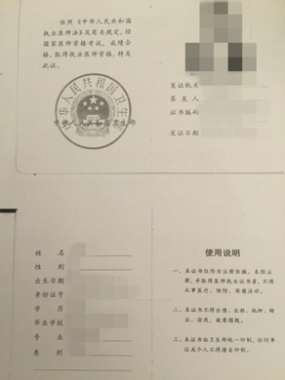

医师执业证书（样板）：

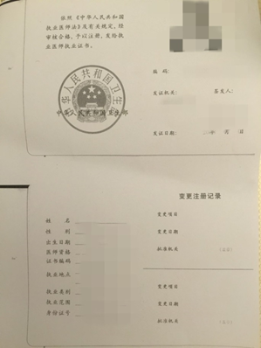

护士执业证书（样板）：

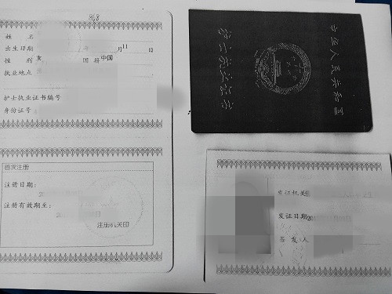

放射人员工作证（样板）：

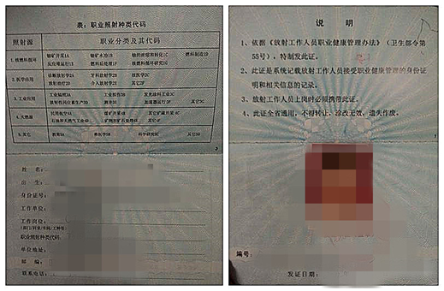

职业健康检查（样板）：

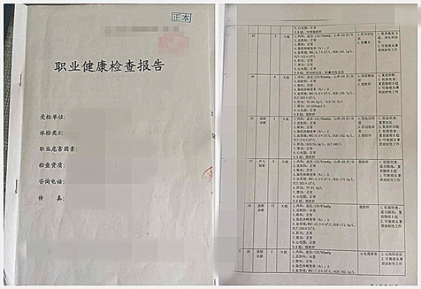

职业性外照射个人剂量监测报告（样板）：

